南投縣溪南國民小學

110學年度學校辦理子計畫三「戶外教育自主學習課程」成果

背包客─府城印象

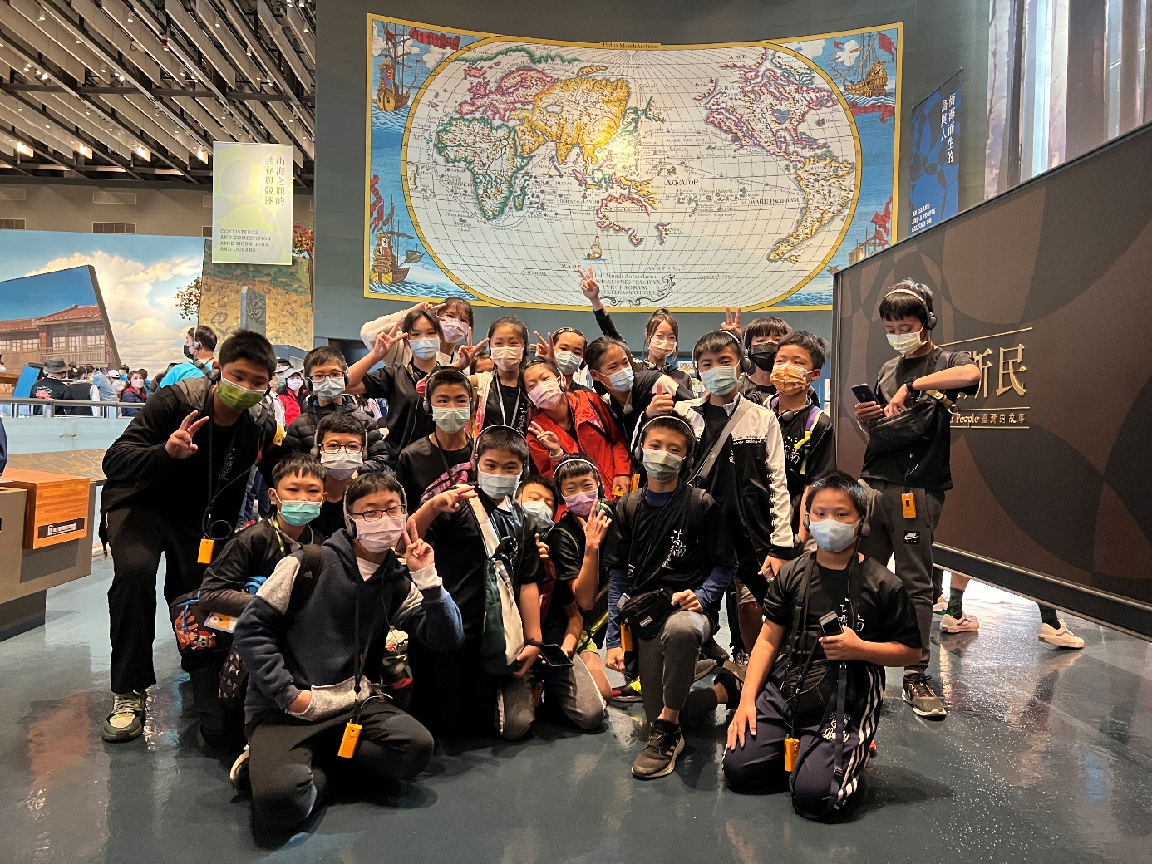

※計畫名稱：背包客～府城印象

※計畫期程：110年12月8-9日

※戶外課程地點：台南市

※申請學校：南投縣溪南國小

※申請單位：六年級乙班親師生共57位

南投縣110學年度「**110**學年度教育部國民及學前教育署補助實施戶外教育自主學習課程試辦計畫」

活 動 成 果 報 告

|  |  |  |
| --- | --- | --- |
| 計畫名稱 | | 發現老台灣 |
| 申請學校 | | 南投縣溪南國民小學 |
| 量之成效分析 | 1. 活動日期： 2. 110年12月8日～110年12月9日 3. 活動方式：學生自主規劃行程，藉由不同的交通工具造訪景點，完成城市賓果集點。 4. 參加人員：57人次。   成員分析：六年乙班師生：26人(學生24人+1導師、1行政人員)  六年乙班家長：21位   1. 活動地點：台南市   5.學習手冊：共24份學習單。  6.滿意度調查表之件數：活動後，參與教學之學童及師長填寫滿意度調查表，作為參  考與改進之依據。此次共發出24份調查表，回收24份，回收率100%。   1. 成效分析：本次校外教學活動參加學生為6年級師生及家長57人次，參與率100%。   「發現老台灣」教學日活動行程表   |  |  | | --- | --- | | 第一天 | 第二天 | | 07: 00埔里出發  10:00 抵達台南市  10:00-17:30 ＊第一段拍攝進行  小組自主行程  18:30 入住背包客棧  晚餐  20:00-22:00 分享、就寢 | 07: 00起床 早餐  07:30-11:30＊第二段拍攝進行  小組自主行程  11:30-12:30午餐休息  13:00-15:00 統一行程：台南孔廟  15:00-15:30快閃表演  16:00 台南車站 賦歸 | | |
| 質之成效分析 | **「**發現老台灣**」領域學習與重大議題**   |  |  |  |  |  | | --- | --- | --- | --- | --- | | 領域學習 | | 課程主題 | 融入議題 | | | 語文 | 心得寫作 | 「發現老台灣」探索課程 | 資料收集與發表 | 資訊教育 | | 數學 | 車班判讀-時間的計算  地圖方位辨別  里程估算 | 認識與理解人類生存與發展所面對的環境危機與挑戰 | 環境教育 | | 社會 | 台灣歷史與人文  台灣產業發展史  聚落的形成 | 海洋與貿易的重要性 | 海洋教育 | | 自然與生活科技 | 交通工具的能源 | 培養防範事故傷害發生與維護自我安全 | 安全教育 | | 健康與體育 | 美食體驗─均衡飲食 | 增進學科、環境和人之間連結的思考與批判能力 | 戶外教育 | | 藝術與人文 | 肢體展演 | | 綜合 | 時間規劃  背包打包 | 台南都會區在國際貿易的角色 | 國際教育 | | |
| 評鑑與省思 | ※評鑑：  核心素養著重培養學生在生活情境中，真實運用所學的學習表現。而總綱所提出的核心素養，將結合各領域/科目的教育目標及特性，因此本校教師依照各領域/科目的特性，以及所欲培養的核心素養，進行觀察、探究、實作等多元的自主學習活動，並重視落實在學習情境的多元評量，以求學生領域/科目的知識、能力與態度在實際生活或情境運用之檢核，有以下三點檢核方式。  (一).規劃與執行：  1.小組能透過團隊合作、結合外部資源，自主完成學習旅遊計畫。  □選擇行程時能否採納他人意見？□行程是否合理？□花費是否適切？□學習主軸是否明確？□是否有善用外部資源？  2.小組能執行自主學習計畫，遇到變故時能保持彈性調整。  □是否如期達成計畫？□遇突發狀況是否能適切解決？□執行期間團隊是否充分合作？  (二).產出作品：執行後能擇下列任一方式完成學習報告  1.文字作品產出：以文字完成心得記錄。如心得報告、記敘文、日記……等形式。  2.分享報告：以簡報方式上台完成對外分享。分享對象以同學、校內學弟妹、校外分享。  3.數位媒材創作：將歷程利用多媒體呈現創作（如景點介紹、情境劇場等），並上傳網頁。  ※省思：  1.讓學生用他們的視角，去重新認識都市的歷史足跡、人文回憶與產業重生，以對比出成人與學童的學習焦點。  2.自主學習課程：從提出方案、報告、檢討、修正到實施與回饋，讓學童自主完成一個學習環，增進自主學習能力。  3.來自大眾運輸功能不彰的山城孩子，對於搭乘公共運輸相當陌生，相較於資源豐厚的都市小孩，去比較出彼此的優勢與劣勢，進而思考將來自己的學習地圖。  4.課前、課中與課後分別進行分享，讓孩子習慣思考整個學習歷程。 | |
|  |  | |
| 教材研發 | 自行研發教材及企畫書：前導課程簡報、行程企劃書。 | |

第一天110.12.08(三)—「埔里-台灣歷史博物館-台南市區漫步」

|  |  |
| --- | --- |
| 台灣歷史博物館踏查 | 台灣歷史博物館踏查 |
| 台南市區漫步─日據時期官宅 | 台南市區漫步─老街導覽 |
| 台南市區漫步─孔廟 | 共同行程─安平古堡 |

第二天110.12.9(四)--「台南-自主行程-紅毛港-回埔里」

|  |  |
| --- | --- |
| 共同行程─紅毛港 | 分組自主行程-深入學習 |
| 共同行程─紅毛港 | 分組自主行程-深入學習 |
| 共同行程─紅毛港 | 分組自主行程-深入學習 |

承辦人：　　楊哲冠 　　　　　主任：　高梅華 　　　　　校長： 李淑瑜